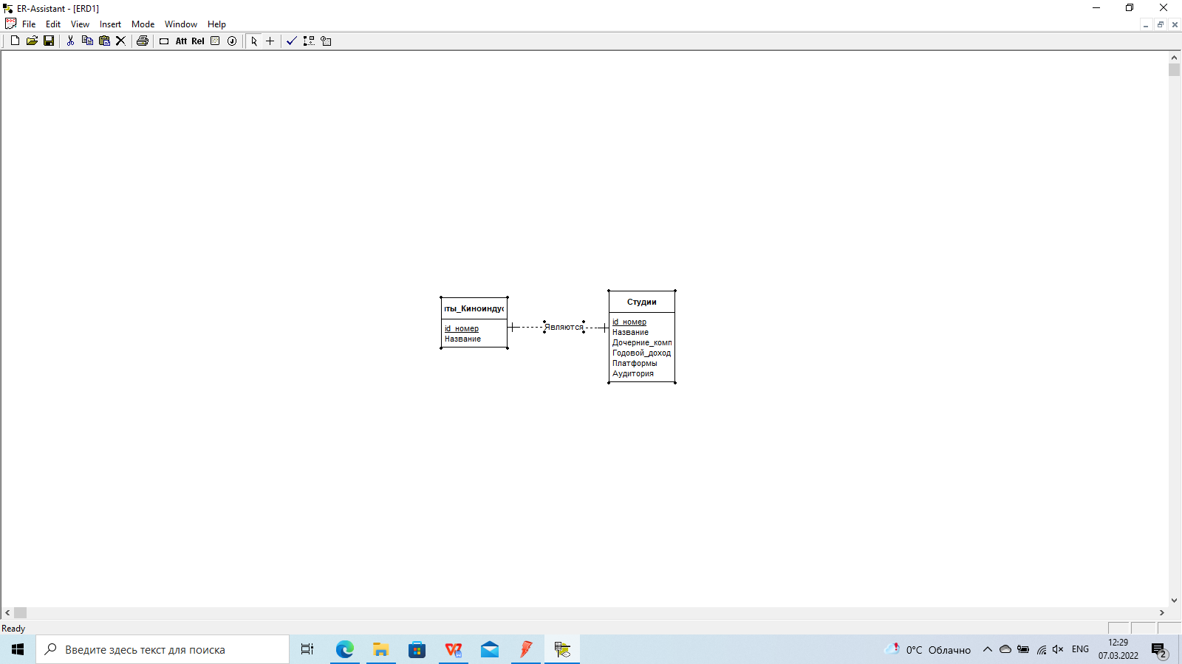

|  |  |
| --- | --- |
| Гиганты Киноиндустрии | |
| Id_номер студий | Название студии |
| 23045 | Disney |
| 23452 | Netflix |
| 43562 | Comcast |
| 12354 | AT&T |
| 57685 | Viacom CBS |

|  |  |  |  |  |
| --- | --- | --- | --- | --- |
| Id_номер | Дочерние компании | Годовой доход | Платформы | Аудитория |
| 23045 | Disney Pictures, Marvel Studios, Lucasfilm, Pixar, 21th Century Fox | 2,832 млрд$ | Disney+, Hulu ESPN+ | От 0+  До 16+  В зависимости от филиала |
| 23452 | Netflix Animation, Scanline VFX, Night School Studio, Netflix Studio | 25 млрд$ | Netflix Animation, Netflix Studio | 16+ |
| 43562 | Comcast Cable, NBCUniversal, Xuro | 52,52 млрд$ | Только телевидение | 16+ |
| 12354 | Warner Bros, Discovery, HBO Max | 205 млрд$ | Duscovery, HBO | 12+ |
| 57685 | CBS, Paramount Pictures, Paramount Pictures Studio | 28,29 млрд$ | CBS | 12+ |

|  |
| --- |
| Walt Disney Company |
| Инд_номер_ст | 05541384 |
| Дочерние компании  Subsidiaries | Disney Pictures, Marvel Studios, Lucasfilm, Pixar, 21th Century Fox |
| Доход за текущий год  Annual income | 2,832 млрд$ |
| Платформы | Disney+, Hulu ESPN+ |
| Аудитория | От 0+, но иногда 16+ |

// Пространства имён

using System;

using System.Collections.Generic;

using System.Drawing;

using System.Windows.Forms;

using System.Data;

using System.Data.Common;

using System.IO;

using System.Runtime.Serialization.Formatters.Binary;

using System.Collections.ObjectModel;

using System.Runtime.InteropServices;

// Обявление имён экземпляров объектов

public System.Data.DataSet dataSet1;

public System.Data.DataTable Kino_Gigants;

public System.Data.DataTable Studios;

public System.Data.DataColumn id_number_for_Studios;

public System.Data.DataColumn Studio_names;

public System.Data.DataColumn id_number;

public System.Data.DataColumn Names;

public System.Data.DataColumn Subsidiaries;

public System.Data.DataColumn Annual_incomes;

public System.Data.DataColumn Platforms;

public System.Data.DataColumn Auditories;

public System.Data.DataRelation Are;

// Метод создания объектов локального представления данных

public void CreateDataSet()

{

// Создание экземпляра объекта класса DataSet

this.dataSet1 = new System.Data.DataSet();

// Создание экземпляров таблиц

this.Kino_Gigants = new System.Data.DataTable();

this.Studios = new System.Data.DataTable();

// Создание экземпляров столбцов

this.id_number_for_Studios = new System.Data.DataColumn();

this.Studio_names = new System.Data.DataColumn();

this.id_number = new System.Data.DataColumn();

this.Names = new System.Data.DataColumn();

this.Subsidiaries = new System.Data.DataColumn();

this.Annual_incomes = new System.Data.DataColumn();

this.Platforms = new System.Data.DataColumn();

this.Auditories = new System.Data.DataColumn();

// Присвоение псевдонимов таблицам

this.Kino_Gigants.TableName = "Гиганты киноиндустрии";

this.Studios.TableName = "Студии";

// Присвоение псевдонимов столбцам

this.id_number_for_Studios.ColumnName = "Индивидуальный номер для студии";

this.Studio_names.ColumnName = "Названия_студий";

this.id_number.ColumnName = "индивидуальный номер";

this.Names.ColumnName = "Названия";

this.Subsidiaries.ColumnName = "Дочерние компании";

this.Annual_incomes.ColumnName = "Годовой доход";

this.Platforms.ColumnName = "Платформы";

this.Auditories.ColumnName = "Аудитория";

// Добавление столбцов к таблицам

this.Kino_Gigants.Columns.AddRange(new DataColumn[]{

id_number_for_Studios,

Studio_names

});

this.Studios.Columns.AddRange(new DataColumn[]{

id_number,

Names,

Subsidiaries,

Annual_incomes,

Platforms,

Auditories

});

// Определение свойств столбцов

this.id_number_for_Studios.DataType = typeof(System.Guid);

this.id_number_for_Studios.AllowDBNull = false;

this.id_number_for_Studios.ReadOnly = true;

this.id_number_for_Studios.Unique = true;

this.id_number_for_Studios.DefaultValue = Guid.NewGuid();

this.Studio_names.DataType = typeof(System.Guid);

this.Studio_names.AllowDBNull = true;

this.Studio_names.ReadOnly = false;

this.Studio_names.Unique = false;

this.id_number.DataType = typeof(System.Guid);

this.id_number.AllowDBNull = true;

this.id_number.ReadOnly = false;

this.id_number.Unique = false;

this.Names.DataType = typeof(System.Guid);

this.Names.AllowDBNull = false;

this.Names.ReadOnly = true;

this.Names.Unique = true;

this.Names.DefaultValue = Guid.NewGuid();

this.Subsidiaries.DataType = typeof(System.Guid);

this.Subsidiaries.AllowDBNull = true;

this.Subsidiaries.ReadOnly = false;

this.Subsidiaries.Unique = false;

this.Annual_incomes.DataType = typeof(System.Guid);

this.Annual_incomes.AllowDBNull = true;

this.Annual_incomes.ReadOnly = false;

this.Annual_incomes.Unique = false;

this.Platforms.DataType = typeof(System.Guid);

this.Platforms.AllowDBNull = true;

this.Platforms.ReadOnly = false;

this.Platforms.Unique = false;

this.Auditories.DataType = typeof(System.Guid);

this.Auditories.AllowDBNull = true;

this.Auditories.ReadOnly = false;

this.Auditories.Unique = false;

// Добавление таблиц в объект DataSet

this.dataSet1.Tables.AddRange(new DataTable[]{

Kino_Gigants,

Studios

});

// Установка первичных ключей

this.Kino_Gigants.PrimaryKey = new DataColumn[]{

id_number_for_Studios

};

this.Studios.PrimaryKey = new DataColumn[]{

Names

};

// Создание отношений и ограничений

ForeignKeyConstraint Vhodit = new ForeignKeyConstraint(Kino_Gigants.Columns["Индивидуальный номер для студии"],

Studios.Columns["индивидуальный номер"]);

Vhodit.ConstraintName = "Входит";

Vhodit.DeleteRule = Rule.Cascade;

Vhodit.UpdateRule = Rule.Cascade;

dataSet1.Tables["Студии"].Constraints.Add(Vhodit);

Are = new DataRelation("Являются",Kino_Gigants.Columns["Индивидуальный номер для студии"],

Studios.Columns["индивидуальный номер"]);

dataSet1.Relations.Add(Are);

dataSet1.EnforceConstraints = true;

}